Sporten als je slecht ziet én slecht hoort

Machteld Cossee, Martin IJsseldijk en Maartje Eigenhuis, Koninklijke Visio

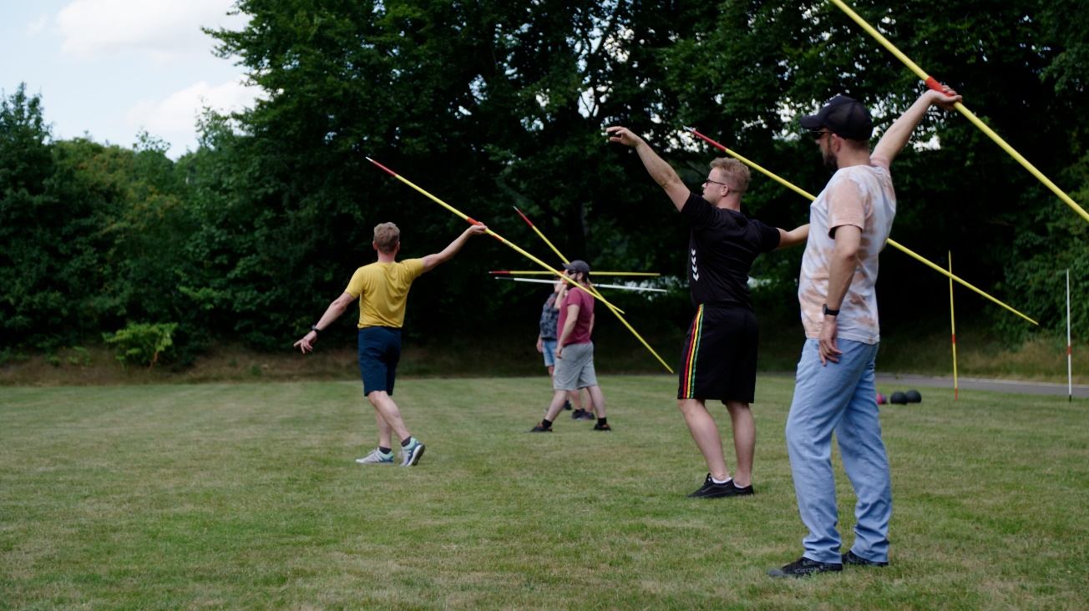

Sporten is gezond! Maar wat als je een visuele én een auditieve beperking hebt?
Ook dan zijn er genoeg mogelijkheden. In dit overzicht laten we met twee informatievideo’s, een sportportret en een tipkaart zien wat er zoal mogelijk is en geven we handige tips.

De informatie is geschikt voor mensen die slecht zien en slecht horen, maar ook voor de gymdocent, coach, trainer, iedereen die te maken heeft met een sporter met een visuele en auditieve beperking. Met enkele aanpassingen kan je in veel gevallen deelname al mogelijk maken.

Heb je nog vragen of wil je meer weten? Neem dan contact met ons op. De Helpdesk Sport en Bewegen van Koninklijke Visio staat voor je klaar.

Waarom sporten?
Sporten is gezond, ook voor mensen met een visuele en auditieve beperking.
Sporten vergroot de fysieke en mentale fitheid. Maar sporten is ook: contact maken met anderen, een passie delen, grenzen verkennen, participeren en vooral plezier maken!

Sportportret: Wielrennen met een visuele en auditieve beperking
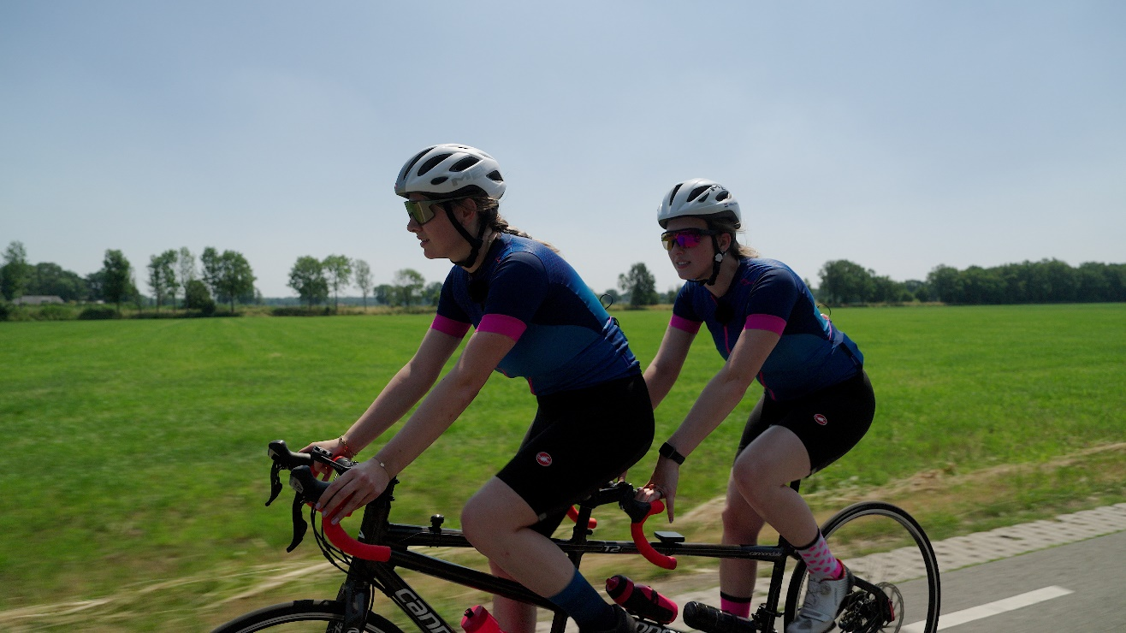

Joelle heeft een visuele en auditieve beperking en houdt van wielrennen. In deze video vertelt ze hoe ze dankzij goede begeleiding haar favoriete sport kan blijven beoefenen.

Bekijk het sportportret:

Wielrennen met een visuele en auditieve beperking

Informatievideo voor begeleiders
Deze video geeft informatie en tips over hoe je sporters met een visuele en auditieve beperking zo optimaal mogelijk kunt laten meedoen aan een sportactiviteit of bewegingsonderwijs.

Bekijk de video:

Sporters met een visuele en auditieve beperking begeleiden

Informatievideo voor sporters

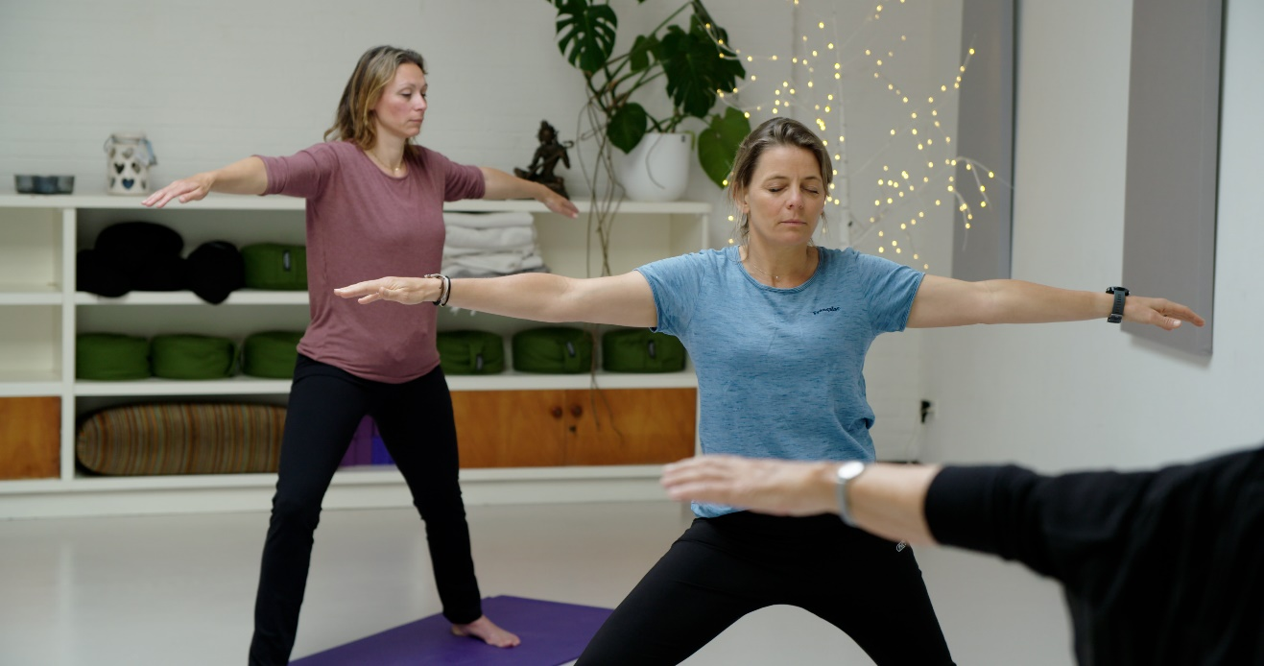

In deze video vertelt Machteld, professioneel ervaringsdeskundige, hoe zij door sport en bewegen zich weer (mentaal) fit ging voelen. Tevens geeft ze bruikbare tips voor mensen die slecht horen en slecht zien én hun begeleiders om op een optimale manier een sportactiviteit te kunnen doen.

Bekijk de video:

Tips voor sporters van ervaringsdeskundige Machteld

Tipkaart
Wat is handig om te weten als je begeleider bent van een sporter die slecht ziet en slecht hoort? Waar moet je rekening mee houden? De tipkaart geeft een handig en praktisch overzicht.

Download de tipkaart:

Tipkaart begeleiden sporters met visuele en auditieve beperking

Heb je nog vragen?
De helpdesk Sport en Bewegen staat voor je klaar. Vul het contactformulier in of stuur een mail naar bewegenensport@visio.org. We helpen je graag!

Lees meer over de helpdesk Sport en Bewegen

Wil je meer weten over sporten met een visuele beperking? Kijk op kennisportaal.visio.org/sporten

Koninklijke Visio
expertisecentrum voor slechtziende en blinde mensen
www.visio.org

